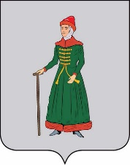
ДУМА
СТАРИЦКОГО МУНИЦИПАЛЬНОГО ОКРУГА
ТВЕРСКОЙ ОБЛАСТИ

РЕШЕНИЕ

26.05.2023 г. Старица № 102

Об отчете Главы Старицкого
муниципального округа
«О деятельности администрации
Старицкого района за 2022 год»

В соответствии с Федеральным законом от 06.10.2003 № 131-ФЗ «Об общих принципах организации местного самоуправления в Российской Федерации», Уставом Старицкого муниципального округа Тверской области, обсудив публичный отчет Главы Старицкого муниципального округа по итогам работы за 2022 год,

Дума Старицкого муниципального округа Тверской области РЕШИЛА:

1. Публичный отчет Главы Старицкого муниципального округа «О деятельности администрации Старицкого района за 2022 г.» принять к сведению.
2. Признать работу администрации Старицкого района в 2022 году удовлетворительной.
3. Опубликовать текст публичного отчета в газете «Старицкий вестник» и на официальном сайте Администрации Старицкого муниципального округа.

Председатель Думы
Старицкого муниципального округа Н.В. Андреева

